KIÁLLÍTÓI, SZPONZORI ÉS REKLÁMAJÁNLAT CÉGEK RÉSZÉRE

A

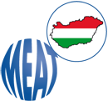

Magyar Endokrinológiai és Anyagcsere Társaság
XXV. Kongresszusa

Pécs, 2014. június 5-7.

TÁMOGATÁSI LEHETŐSÉGEIRŐL

Magyar Endokrinológiai és Anyagcsere Társaság XXV. Kongresszusa
Pécs, 2014. június 5-7.

ALAPINFORMÁCIÓK:

Kiállítás időpontja: 2014. június 5-7.

Kiállítás helyszíne: Kodály Központ
7622 Pécs, Breuer Marcell sétány 4.
www.kodalykozpont.hu

Standok felállítása: 2014. június 4., 19.00

Jelentkezési határidő: 2014. május 30.

Jelentkezés feltétele: kiállítói jelentkezési lap és megrendelés, valamint a cégképviselők regisztrációs lapjának kitöltése és eljuttatása a szervezőirodához

Fizetési határidő: 2014. június 5.

A kiállítási területek felosztása a jelentkezések sorrendjében történik, kérjük, hogy minél előbb jelezzék igényeiket !

Szervezőiroda :

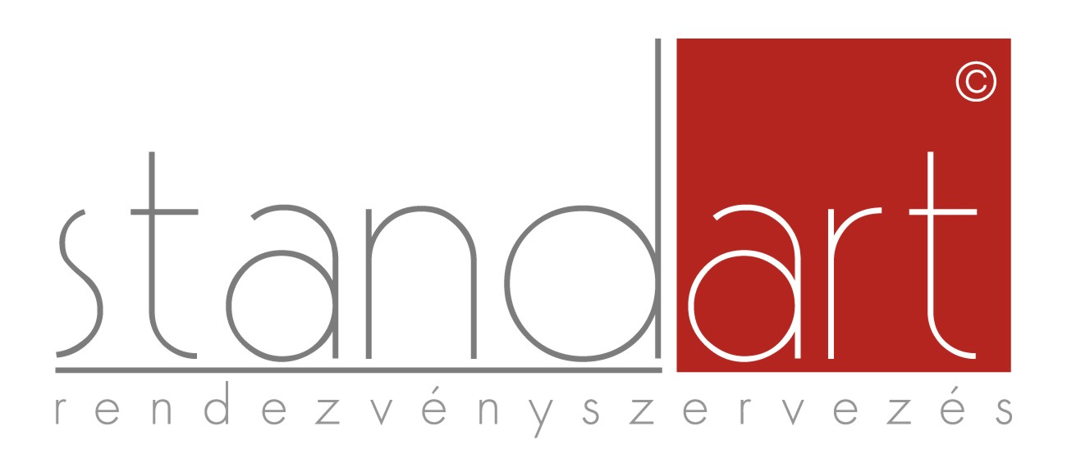

STAND-ART Ügynökség Kft.
6723 Szeged, Tisza Palota B/2.
Felső Tisza-part 31-34.
Tel.: +36 62/317-445
Fax: +36 62/661-331
E-mail: info@stand-art.hu
www.stand-art.hu

Szervező:

Dr. Mezősi Emese
PTE Klinikai Központ
I.sz. Belgyógyászati Klinika
Pécs

SZPONZORÁLÁSI LEHETŐSÉGEK

Kiállító által épített egyedi stand | 60.000 Ft/m2
Céglogo/hirdetés a kongresszusi táskán | 150.000 Ft
Kitűző biztosítása - nyakpánt és tasak (utóbbit a szervezők által kért méretben kell biztosítani) | 50.000 Ft
Szóróanyag elhelyezése a táskában | 150 Ft/fajta/db
Könyvjelző vagy szórólap beillesztése a programfüzetbe | 30.000 Ft
Hirdetés a rendezvény honlapján | 30.000 Ft
Molinó kihelyezése a kiállítótérben | 150.000 Ft
Hirdetés a programfüzetben | 75.000 Ft
Stand aktivitás regisztráció (látogatók vonalkódjának leolvasása a standnál, az ehhez szükséges eszközöket és programot a szervező biztosítja) | 50.000 Ft/leolvasó készülék
MEAT2014 MOBIL ALKALMAZÁS HIRDETÉSI LEHETŐSÉGEK
Nyitó oldali hirdetés - kizárólagos | 150.000 Ft
Főmenü banner - váltakozó | 40.000 Ft
Értesítések kiküldése (push notification) | 25.000 Ft/alkalom

Minden egyéb megjelenési lehetőség és kérés esetén kérjük, hogy szíveskedjenek a
szervezőkkel egyeztetni az alábbi elérhetőségeken:

STAND-ART Ügynökség Kft.
6723 Szeged, Tisza Palota B/2., Felső Tisza-part 31-34.
Tel.: +36 62/317-445; Fax: +36 62/661-331; Web: www.stand-art.hu
E-mail: info@stand-art.hu

JELENTKEZÉSI – MEGRENDELŐ LAP SZPONZOROK RÉSZÉRE

Magyar Endokrinológiai és Anyagcsere Társaság XXV. Kongresszusa
Pécs, 2014. június 5-7.

A fenti árajánlat ill. a szervezőkkel történt megegyezés alapján megrendeljük Önöktől az alábbi szolgáltatásokat:

Megrendelő adatai:
Cég neve:
Számlázási cím:
Adószám:
Telefon:
Fax:
Kapcsolattartó személy neve:
E-mail:

Megnevezés | Egységár | Megrendelés | Összeg/nettó
Kiállító által épített egyedi stand | 60.000/m2
Céglogo/hirdetés a kongresszusi táskán | 150.000
Kitűző biztosítása - nyakpánt és tasak | 50.000
Szóróanyag elhelyezése a táskában | 150/fajta/db
Könyvjelző vagy szórólap beillesztése a programfüzetbe | 30.000/fajta
Hirdetés a rendezvény honlapján | 30.000
Molinó kihelyezése a kiállítótérben | 150.000
Hirdetés a programfüzetben | 75.000
Stand aktivitás regisztráció (látogatók vonalkódjának leolvasása a standnál, az ehhez szükséges eszközöket és programot a szervező biztosítja) | 50.000/ leolvasó készülék
MDT2014 MOBIL ALKALMAZÁS HIRDETÉSEK
Nyitó oldali hirdetés - kizárólagos | 150.000
Főmenü banner - váltakozó | 40.000
Értesítések kiküldése (push notification) | 25.000

Egyéb kérések, igények:

Dátum:……………………………………. P.H. …………………………………………………Aláírás

